**4ºPRIMARIA:**

** CURSO COMPLETO**

 INGLÉS LIBRO

 INGLÉS CUADERNO PACK

 LECTURAS COMPRENSIVAS 11

 PLÁSTICA

 MÚSICA

 RELIGIÓN

 CIENCIAS NATURALES

 LENGUA

 MATEMÁTICAS

 CIENCIAS SOCIALES

**5ºPRIMARIA:**

** CURSO COMPLETO**

 INGLÉS LIBRO

 INGLÉS CUADERNO PACK

 KIDNAP

 PLÁSTICA

 MÚSICA

 CIENCIAS NATURALES

 RELIGIÓN

 LENGUA

 CIENCIAS SOCIALES

 MATEMÁTICAS

**6ºPRIMARIA:**

** CURSO COMPLETO**

 INGLÉS LIBRO

 INGLÉS CUADERNO PACK

 THE BIG STORY

 PLÁSTICA

 RELIGIÓN

 CIENCIAS NATURALES

 LENGUA

 MATEMÁTICAS

 CIENCIAS SOCIALES

Ingreso o transferencia bancaria antes del 10/09/2021, indicando en el concepto el nombre del alumno y el curso, a nuestro número de cuenta.

**La Caixa: ES08 2100 8688 7102 0009 1624 (DOSATIC)**

Ingreso o transferencia bancaria antes del 10/09/2021, indicando en el concepto el

nombre del alumno y el curso, a nuestro número de cuenta.

**La Caixa: ES08 2100 8688 7102 0009 1624 (DOSATIC)**

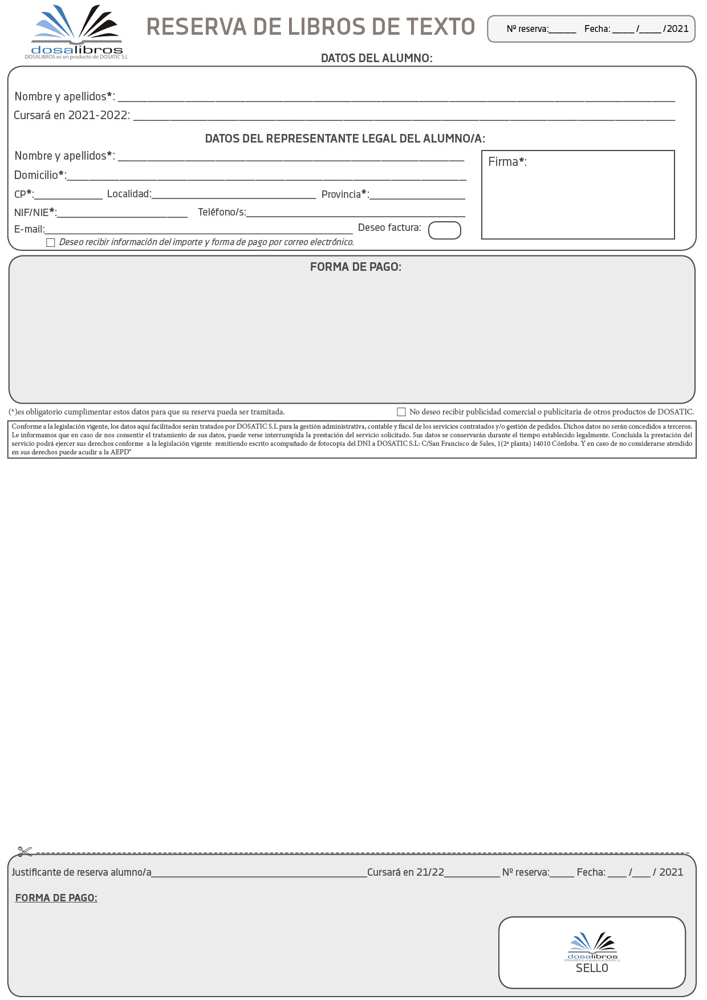

INSTRUCCIONES: Rellene los datos del formulario y seleccione el lote o los libros que desea adquirir. Una vez rellenado puede entregarlo en la secretaria del centro, enviarlo por correo electrónico a la dirección merida@dosalibros.com o dosalibros@dosatic.com o enviar una foto de la hoja de reserva por WhatsApp al 671 418 276 antes del 9 de Julio. Persona y teléfono de contacto: 671 667 795 // Central - 957 481 267.